Communiqué aux médias

Après le non dans les urnes: un événement du FiBL montre des pistes pour l’avenir de la promotion de la biodiversité

C’est à une nette majorité que les électrices et électeurs suisses ont rejeté l’Initiative biodiversité ce week-end. Toutefois, le non du peuple ne doit être interprété comme un rejet de la promotion de la biodiversité. Au contraire, celle-ci reste plus que jamais nécessaire, comme le soulignent même bon nombre d’opposant·es à l’initiative. Lors d’une communication aux médias organisée par le FiBL, des expert·es issu·es de la recherche, de la politique et de la pratique ont montré comment optimiser la promotion de la biodiversité en l’adaptant aux besoins de l’agriculture et de la société dans son ensemble.

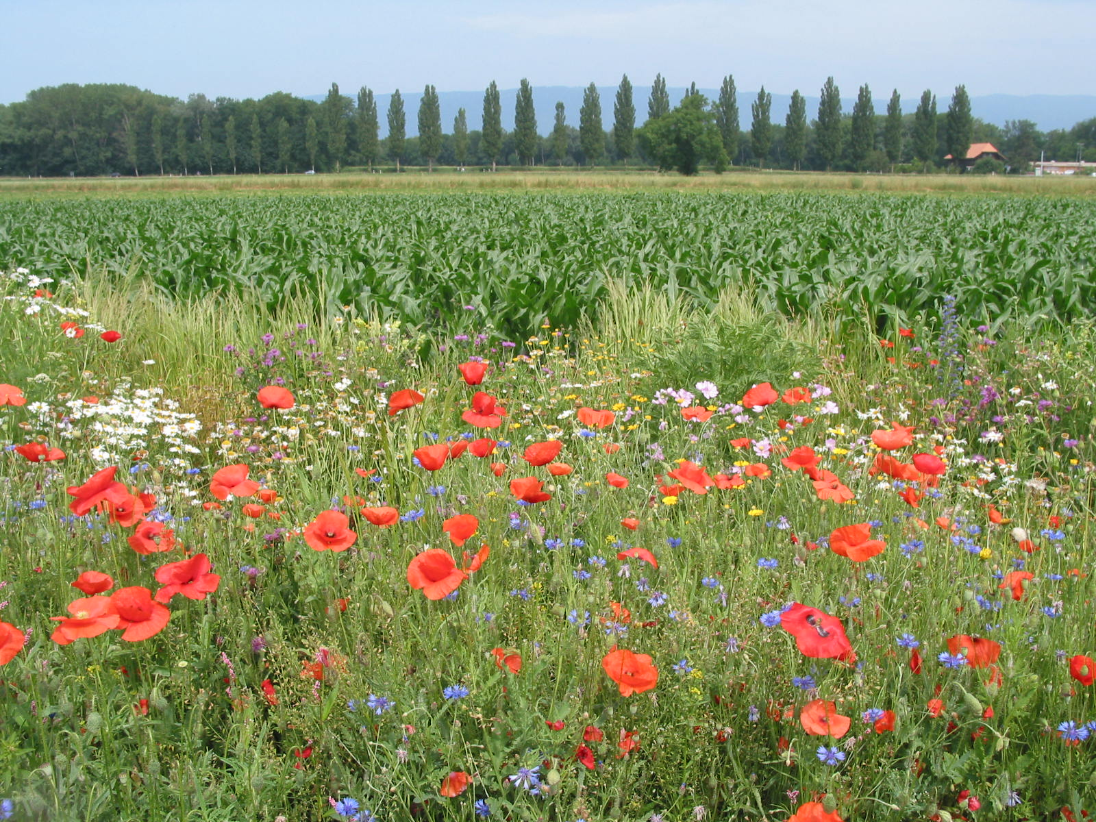

Une offre abondante de fleurs favorise une faune auxiliaire diversifiée et donc la régulation naturelle des ravageurs. (Photo: FiBL, Lukas Pfiffner)

(Frick, le 24.09.2024) Dimanche, le peuple suisse a rejeté l’Initiative biodiversité à une nette majorité. Toutefois, les 63 % de voix contre ne doivent pas être considérées comme un rejet de la promotion de la biodiversité. Tel est l’avis unanime après la votation, tant chez les opposant·es que chez les partisan·es.

«Le non à l’initiative n’est pas un non à la biodiversité», affirment les opposant·es

«Le non à l’initiative n’est pas un non à la biodiversité», a par exemple déclaré l’Union suisse des paysans à la suite de la votation. «Il va de soi que la biodiversité reste une pierre angulaire de l’agriculture suisse, même après le rejet de l’initiative populaire», a souligné l’Alliance agraire.

Cette opinion s’était déjà dessinée avant le 22 septembre. Voilà pourquoi le FiBL a organisé une communication aux médias à la suite de la votation, afin de classer les faits et de mettre en lumière les démarches requises pour contrer la crise aiguë de la biodiversité. Des intervenant·es issu·es de la recherche, de la politique et de la pratique ont mis en évidence les lacunes et les mesures à prendre, de leur point de vue.

La Suisse a du retard à rattraper, la biodiversité fonctionnelle peut aider

Lukas Pfiffner du FiBL a qualifié la situation en matière de biodiversité de «préoccupante». 50 % des types d’habitats et 60 % des plus de 1100 espèces d’insectes vivant en Suisse seraient menacés. En comparaison internationale, la crise de la biodiversité semblerait encore plus grave. La Suisse se caractérise par l’une des plus fortes proportions d’espèces menacées de l’Organisation de coopération et de développement économiques OCDE. En outre, elle fait partie des derniers pays d’Europe en ce qui concerne les surfaces de zones protégées. «La promotion de la biodiversité fonctionnelle est un facteur clé pour une transformation vers une gestion économe en ressources et des systèmes de culture robustes», a déclaré Lukas Pfiffner.

De nombreuses espèces dépendent des terres agricoles

«L’agriculture suisse a une grande responsabilité dans la conservation et la promotion de la biodiversité», a souligné Katja Jacot, cheffe de projet au sein du groupe de recherche Paysage agricole et biodiversité d’Agroscope. Selon la chercheuse, de nombreuses espèces dépendent des habitats agricoles. Toutefois, à ce jour, les mesures existantes de promotion de la biodiversité ne permettent d’atteindre que partiellement les objectifs environnementaux de l’agriculture. Le groupe de recherche travaille à l’amélioration de la situation en mettant l’accent sur: la surveillance de la biodiversité dans l’espace agricole pour améliorer sa promotion, le développement de systèmes de culture qui favorisent à la fois la productivité et la protection de la biodiversité, et la promotion des insectes pollinisateurs et des ennemis naturels des insectes nuisibles.

Combiner le plus intelligemment possible protection et utilisation dans un espace restreint

«Pour inverser la tendance, il faut préserver les habitats précieux encore existants, les valoriser ou les restaurer là où c’est nécessaire, et s’attaquer aux moteurs responsables de la perte de biodiversité», a commenté Daniela Pauli de BirdLife Suisse. Comme l’espace est rare en Suisse, elle estime que la protection et l’utilisation doivent être combinées partout où cela est judicieux et le plus intelligemment possible. La conservation de la biodiversité n’est donc pas seulement une tâche relevant de la protection de la nature, «des efforts nettement plus importants que par le passé sont nécessaires dans tous les secteurs et domaines de l’économie et de la société».

Projet ZiBiF: vers une promotion ciblée de la biodiversité

Rebekka Frick du FiBL a présenté le projet *Zielorientierte Biodiversitätsförderung* (ZiBiF) visant à promouvoir la biodiversité de manière ciblée. Ce type de promotion de la biodiversité se caractérise par le fait que ce n’est pas la mise en œuvre de certaines mesures qui sert de fondement au versement de paiements directs, mais la qualité effective des surfaces qui est rémunérée. Dans le cadre du suivi scientifique, l’équipe de recherche a étudié les motivations des agricultrices et agriculteurs à participer à la promotion ciblée de la biodiversité. «Jusqu’à présent, deux aspects motivants ont été particulièrement mis en avant: la flexibilité et l’autonomie», a expliqué Rebekka Frick.

Collaboration sur un pied d’égalité et estime mutuelle

Lors de la manifestation, c’est la productrice laitière Sabrina Schlegel qui a représenté la pratique. Elle a exposé une série de propositions pour promouvoir la biodiversité de manière pragmatique. Cette agronome a notamment plaidé pour un passage à la promotion axée sur les objectifs et exigé un renforcement de la sécurité juridique. Elle a expressément vanté le projet argovien Labiola: «En collaboration et sur un pied d’égalité, les entreprises et les conseillères et conseillers ont valorisé et mis en réseau de nombreuses surfaces.» D’après Sabrina Schlegel, toutes les personnes impliquées sont extrêmement satisfaites des résultats. Sa conclusion: «L’estime mutuelle et la collaboration étroite sont indispensables pour atteindre notre objectif.»

De nombreuses fermes bio voient plus d’intérêt à échanger entre elles

«Les entreprises bio œuvrent déjà beaucoup en faveur de la biodiversité», a déclaré Laura Spring, la nouvelle coresponsable des affaires politiques chez Bio Suisse, pour ponctuer l’événement. Cela ne veut pas pour autant dire qu’aucun développement n’est possible. Toutefois, selon l’experte, de nombreux agriculteurs et agricultrices bio voient plus d’intérêt dans les échanges entre collègues, par exemple dans le cadre de groupes d’échanges ou de journées techniques organisées par ProBio, que dans des directives rigides parfois difficiles à mettre en œuvre dans la pratique. À l’instar de Rebekka Frick, Laura Spring a notamment plaidé pour des mesures de promotion de la biodiversité pouvant être choisies par les entreprises elles-mêmes et en fonction de leur site.

Contacts au FiBL

* Adrian Krebs, porte-parole du FiBL Suisse  
  Tél. +41 62 865 50 32, e-mail: [adrian.krebs@fibl.org](mailto:adrian.krebs@fibl.org)
* Franziska Hämmerli, porte-parole du FiBL Suisse  
  Tél. +41 62 865 72 80, e-mail: [franziska.haemmerli@fibl.org](mailto:franziska.haemmerli@fibl.org)

Documents liés à la communication aux médias (en allemand)

[Exposé de Lukas Pfiffner, FiBL: *Fakten aus der Forschung zu Biodiversität und Landwirtschaft*](https://www.fibl.org/fileadmin/documents/de/news/2024/Medienanlass_Biodiversitaet_2024_Pfiffner_Lukas.pdf)

[Exposé de Katja Jacot, Agroscope: *Einblick aktuelle Forschung und Ausblick zu Biodiversität*](https://www.fibl.org/fileadmin/documents/de/news/2024/Medienanlass_Biodiversitaet_2024_Jacot_Katja.pdf)

[Exposé de Daniela Pauli, BirdLife: *Biodiversität – was es jetzt braucht*](https://www.fibl.org/fileadmin/documents/de/news/2024/Medienanlass_Biodiversitaet_2024_Pauli_Daniela.pdf)

[Exposé de Rebekka Frick, FiBL: *Ein Beispiel für zielorientierte Biodiversitätsförderung: ZiBiF*](https://www.fibl.org/fileadmin/documents/de/news/2024/Medienanlass_Biodiversitaet_2024_Frick_Rebekka.pdf)

[Exposé de Sabrina Schlegel, agricultrice et agronome: *Vorschläge einer Praktikerin für pragmatische Biodiversitätsförderung*](https://www.fibl.org/fileadmin/documents/de/news/2024/Medienanlass_Biodiversitaet_2024_Schlegel_Sabrina.pdf)

[Exposé de Laura Spring, Bio Suisse: *Wirkungsvolle Biodiversitätsförderung auf Biobetrieben*](https://www.fibl.org/fileadmin/documents/de/news/2024/Medienanlass_Biodiversitaet_2024_Spring_Laura.pdf)

Informations du FiBL sur le thème de la biodiversité

Publication de la série *Faits et chiffres* intitulée «Agriculture biologique et biodiversité»: <https://www.fibl.org/fr/boutique/1547-biodiversite>

Podcast avec Lukas Pfiffner (en allemand) intitulé «Was Landwirtschaft mit Biodiversität zu tun hat»: <https://www.fibl.org/de/infothek/meldung/podcast-was-landwirtschaft-mit-biodiversitaet-zu-tun-hat>

Série d’interviews intitulée «Voix de la biodiversité»: <https://www.fibl.org/fr/voix-de-la-biodiversite>

Vidéos sur la biodiversité dans les exploitations agricoles: <https://www.agrinatur.ch/fr/videos>

Collection de diapositives intitulée «La biodiversité sur l’exploitation agricole»: <https://www.fibl.org/fr/boutique/1454-collection-de-diapositives-biodiversite>

Site web contenant des informations sur la promotion de la biodiversité dans les exploitations agricoles: <https://www.agrinatur.ch/fr/>

Guide pratique intitulé «La biodiversité sur l’exploitation agricole»: <https://www.fibl.org/fr/boutique/1703-guide-biodiversite>

Fiche technique intitulée «Favoriser les abeilles sauvages: assurer les rendements et la diversité des plantes»: <https://www.fibl.org/fr/boutique/1258-abeilles-sauvages>

Guide pour l’organisation de cours pratiques pour des jardins familiaux proches de la nature et cultivés de manière biologique: <https://www.fibl.org/fr/boutique/1437-bettergardens-guide>

Fiche technique intitulée «Bandes fleuries vivaces – un outil pour améliorer le contrôle des ravageurs en vergers»: <https://www.fibl.org/fr/boutique/1114-bandes-fleuries-vergers>

Publication intitulée «Tour d’Europe des amis de l’agrobiodiversité»: <https://www.fibl.org/fr/boutique/1555-agrobiodiversite-europe>

Pour consulter ce communiqué aux médias sur Internet

Vous trouverez le présent communiqué aux médias, y compris des images, en ligne à l’adresse suivante: [www.fibl.org/fr/infotheque/medias.html](https://www.fibl.org/fr/infotheque/medias.html)

À propos du FiBL

L’Institut de recherche de l’agriculture biologique FiBL est l’un des principaux instituts mondiaux de recherche en agriculture biologique. Les points forts du FiBL sont la recherche interdisciplinaire, l’innovation en collaboration avec les agricultrices et agriculteurs et le secteur alimentaire ainsi que la rapidité du transfert de connaissances. Le groupe FiBL se compose actuellement du FiBL Suisse (fondé en 1973), du FiBL Allemagne (2001), du FiBL Autriche (2004), de l’ÖMKi (Institut hongrois de recherche en agriculture biologique, 2011), du FiBL France (2017) et du FiBL Europe (2017), qui représente les cinq instituts nationaux. Sur ses différents sites, le groupe compte au total quelque 400 collaboratrices et collaborateurs. [www.fibl.org](https://www.fibl.org/)